1. Cahier des charges fonctionnel

## Use Case

**Titre :** Réserver un appartement sur un site en ligne

**Acteurs :** Client, Système de réservation en ligne, Propriétaire de l'appartement

**Description :** Ce cas d'utilisation décrit le processus de réservation d'un appartement par un client sur un site de réservation en ligne.

**Préconditions :**

* Le client est connecté au site de réservation en ligne.
* L'appartement souhaité est disponible aux dates désirées.

**Scénario principal :**

1. Le client recherche des appartements disponibles en spécifiant ses critères de recherche (dates, nombre de chambres, emplacement, etc.).
2. Le système affiche une liste d'appartements disponibles correspondant aux critères de recherche du client.
3. Le client sélectionne un appartement et consulte ses détails (prix, description, photos, etc.).
4. Le client confirme sa réservation en spécifiant les dates de séjour et en fournissant les informations requises (coordonnées, mode de paiement, etc.).
5. Le système vérifie la disponibilité de l'appartement pour les dates choisies.
6. Si l'appartement est disponible, le système confirme la réservation et envoie une confirmation au client et au propriétaire de l'appartement.
7. Le client reçoit une confirmation de réservation par e-mail ou via le site web.

**Postconditions :**

* La réservation est enregistrée dans le système.
* L'appartement est bloqué pour les dates réservées.
* Le paiement est traité avec succès.

**Extensions :**

* Si l'appartement n'est pas disponible pour les dates choisies, le système informe le client et lui propose des alternatives.
* Si le paiement est refusé, le système informe le client et lui donne la possibilité de réessayer ou d'utiliser un autre mode de paiement.

**Titre :** S'authentifier avec JWT sur un site en ligne

**Acteurs :** Utilisateur, Système d'authentification en ligne

**Description :** Ce cas d'utilisation décrit le processus d'authentification d'un utilisateur sur un site en ligne en utilisant JSON Web Tokens (JWT).

**Préconditions :**

* L'utilisateur accède à une partie sécurisée du site nécessitant une authentification.
* Le système d'authentification en ligne est opérationnel et utilise JWT pour gérer les sessions utilisateur.

**Scénario principal :**

1. L'utilisateur accède à une page nécessitant une authentification.
2. Le système redirige l'utilisateur vers la page de connexion où il est invité à saisir ses identifiants (nom d'utilisateur et mot de passe).
3. L'utilisateur soumet ses identifiants.
4. Le système valide les identifiants de l'utilisateur et génère un JWT contenant les informations d'authentification.
5. Le système renvoie le JWT à l'utilisateur.
6. L'utilisateur stocke le JWT localement (généralement dans le stockage local du navigateur).
7. L'utilisateur utilise le JWT pour accéder aux ressources protégées en l'incluant dans l'en-tête des requêtes HTTP sortantes.
8. Le système vérifie la validité du JWT à chaque demande et autorise l'accès aux ressources protégées si le JWT est valide.

**Postconditions :**

* L'utilisateur est authentifié et peut accéder aux ressources protégées tant que le JWT est valide.
* Le système maintient la session de l'utilisateur tant que le JWT est valide.

**Extensions :**

* Si les identifiants de l'utilisateur sont invalides, le système affiche un message d'erreur et invite l'utilisateur à réessayer.
* Si le JWT expire ou devient invalide pour une autre raison, le système invite l'utilisateur à se reconnecter.

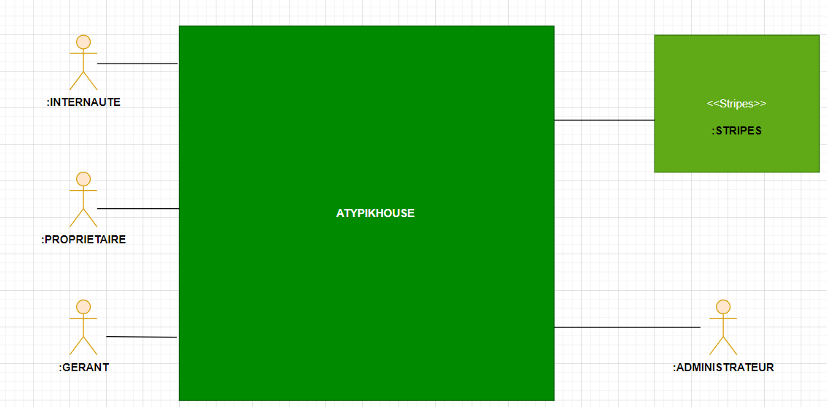

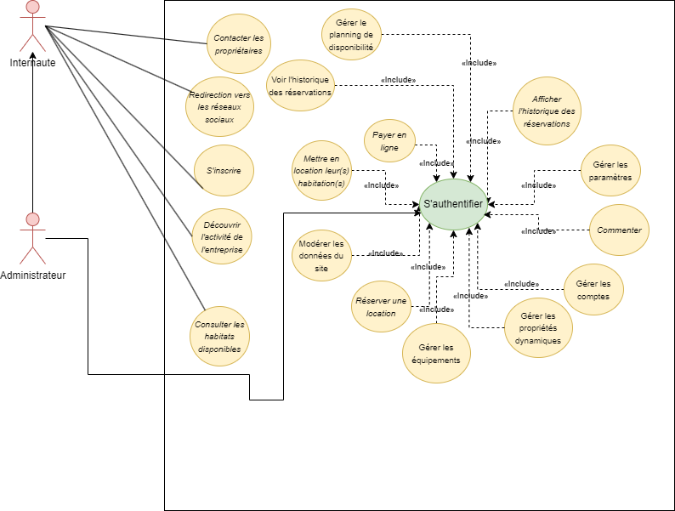

## Tris de cartes et arborescence

Le tri de cartes est une technique de conception centrée sur l'utilisateur qui aide à organiser et structurer le contenu d'un site web de manière intuitive et logique.

Pour AtypikHouse, cette méthode permet de :

1. **Comprendre la Perception des Utilisateurs :**
   * Identifier comment les utilisateurs perçoivent et classifient les différentes catégories de logements, d'expériences et d'informations proposées sur le site.
2. **Optimiser l'Architecture de l'Information :**
   * Créer une arborescence de site qui reflète la logique des utilisateurs, facilitant ainsi la navigation et l'accès rapide aux informations recherchées.
3. **Améliorer l'Expérience Utilisateur (UX) :**
   * Assurer que les utilisateurs trouvent facilement ce qu'ils cherchent, réduisant ainsi les taux de rebond et augmentant les conversions.

**Choix Proposés pour le Tri de Cartes**

Pour effectuer le tri de cartes, les participants ont été invités à organiser différentes catégories et éléments du site AtypikHouse. Voici les choix proposés :

1. **Catégories de Logements :**
   * Cabanes perchées
   * Maisons troglodytes
   * Lofts industriels
   * Autres logements atypiques
2. **Destinations :**
   * Pierrefonds et ses environs
   * Régions populaires en France
   * Destinations en Europe
3. **Expériences et Activités :**
   * Randonnées
   * Visites culturelles
   * Ateliers et événements
4. **Informations Utiles :**
   * Avis Clients
   * Blog et Articles de Voyage
   * À Propos
   * Contact
5. **Fonctionnalités du Site :**
   * Recherche et Réservation
   * Mon Compte
   * FAQ

**Photos des Tris de Cartes Effectués**

(Les photos des tris de cartes effectués seraient insérées ici. Malheureusement, je ne peux pas générer ou insérer des photos directement dans ce texte, mais voici comment vous pouvez les organiser.)

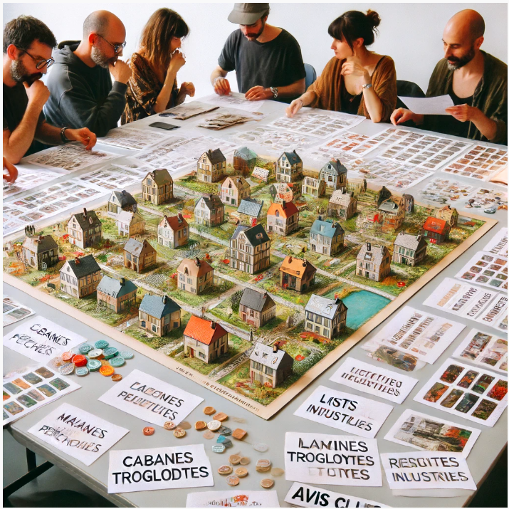

Figure 1: Voici une phots représentant des tris de cartes effectués pour organiser le site web de AtypikHouse. Les participants classent les cartes dans différentes catégories, telles que "Cabanes perchées", "Maisons troglodytes", "Lofts industriels", "Pierrefo

**Conclusions du Tri de Cartes**

1. **Cohérence et Intuitivité :**
   * Les utilisateurs ont tendance à regrouper les catégories de logements et les destinations de manière logique, ce qui confirme que l'architecture de l'information proposée est intuitive.
2. **Priorisation des Informations :**
   * Les participants ont placé la section "Recherche et Réservation" en haut de la liste, indiquant son importance pour les utilisateurs souhaitant réserver rapidement.
3. **Accessibilité des Expériences et Activités :**
   * Les utilisateurs souhaitent un accès rapide aux expériences et activités, ce qui suggère de les mettre en avant sur la page d'accueil.
4. **Importance des Avis Clients :**
   * Les avis clients sont souvent regroupés avec les expériences et activités, soulignant leur rôle crucial dans la décision de réservation.
5. **Simplification des Informations Utiles :**
   * Les sections "À Propos" et "Contact" doivent être facilement accessibles, mais ne doivent pas dominer la navigation principale.

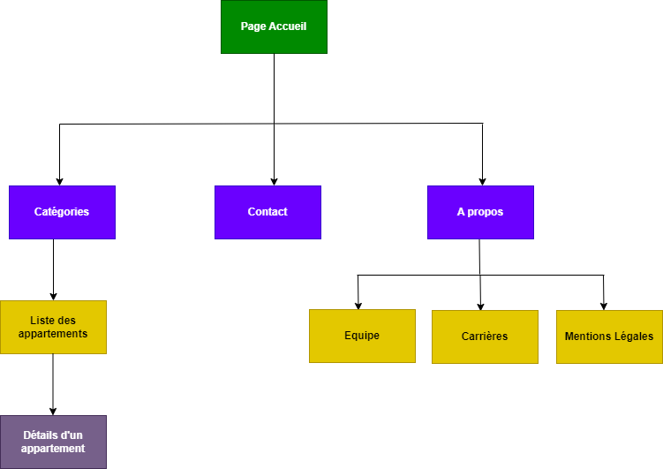

Figure 2: Screen de l'arborescence du site

## Diagrammes d’activité

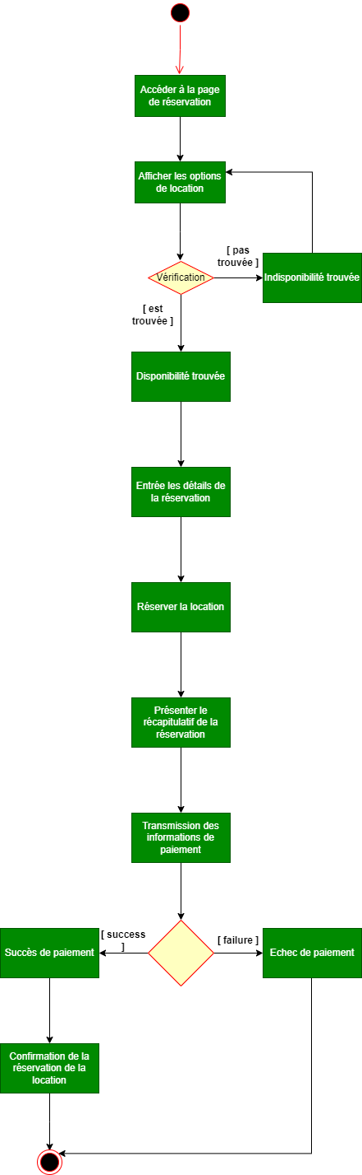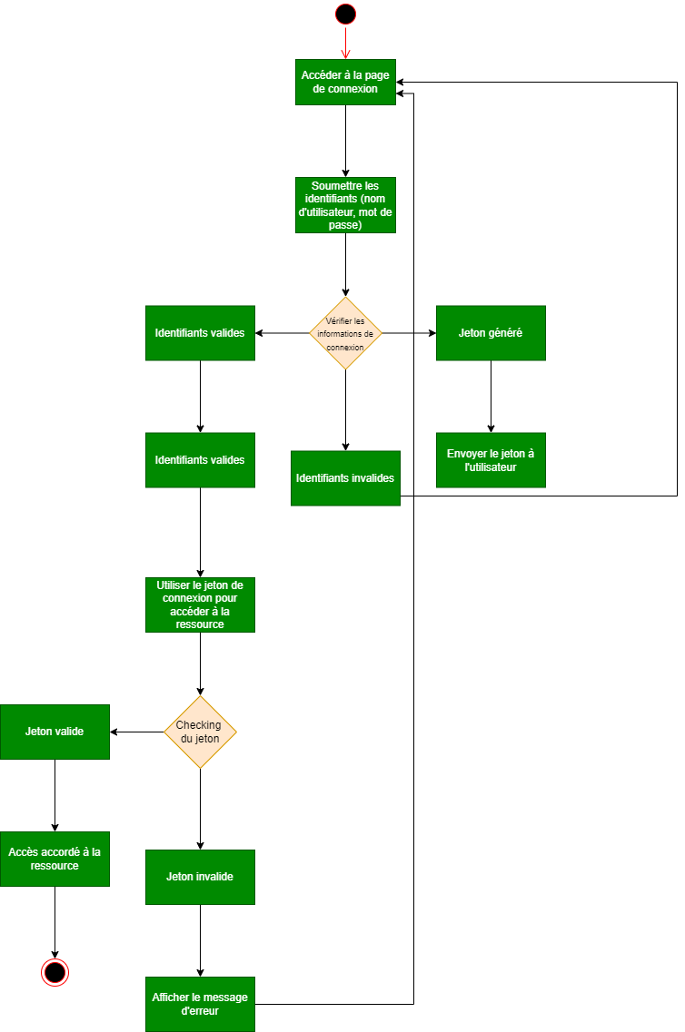

## Diagrammes de séquence

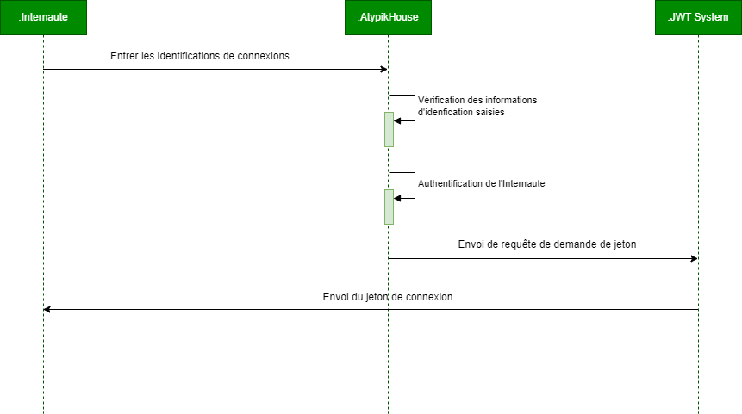

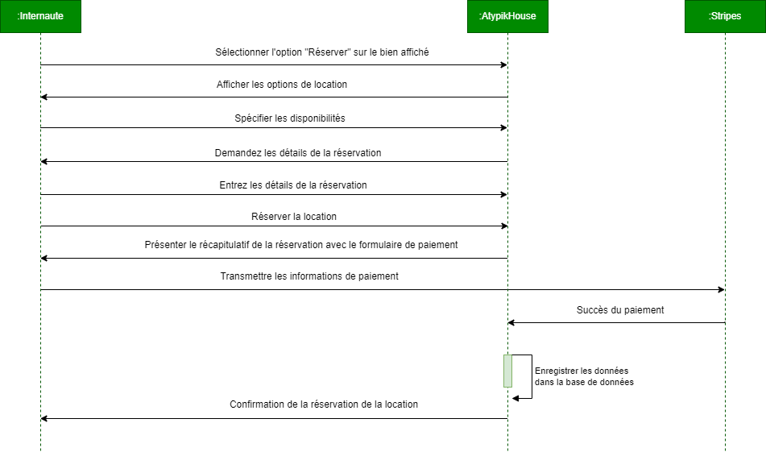

## Diagramme de classe

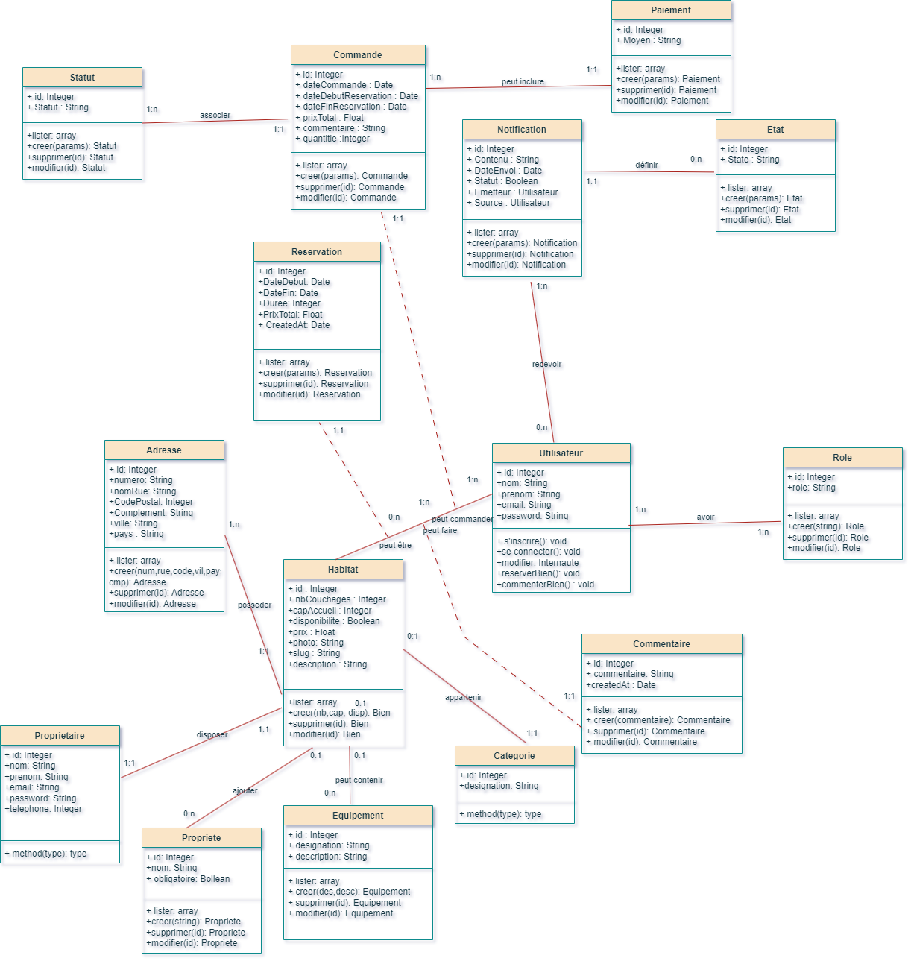

## Diagramme représentation infrastructure